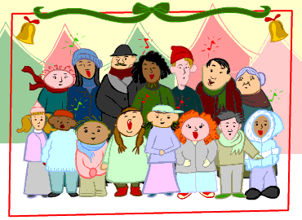
* MISAS DE NOCHEBUENA Y NAVIDAD. Este lunes 24 de diciembre, celebraremos con toda la comunidad parroquial presente la tradicional MISA DE NOCHEBUENA (Misa del Gallo) a las 12 de la noche. Os animamos a que asistáis a esta misa familiar en la Noche Santa. Al día siguiente, martes 25, Día de Navidad, el horario de las misas es: 10:30; 11:30, 12:30, 13:30, 18 y 20.

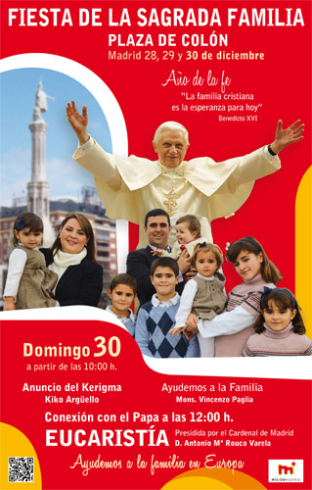

* GRAN CELEBRACIÓN POR LA FAMILIA CRISTIANA. En el día de la Sagrada Familia, el próximo domingo 30 de diciembre, se celebrará la Santa Misa con toda la familia cristiana en la Plaza de Colón de Madrid, a las 12 h. Nuestro Cardenal nos anima encarecidamente a la participación en esta fiesta de la familia de la fe.
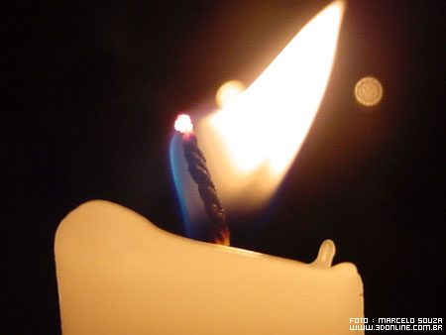
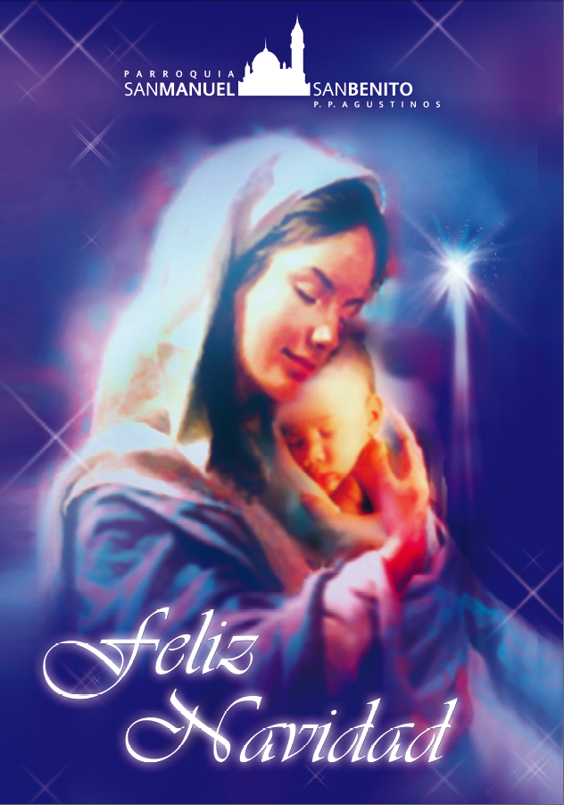
* VELA DE NOCHEBUENA. Con el objeto de colaborar con la labor solidaria de Manos Unidas les invitamos a adquirir una vela que pueden instalar en las ventanas de sus hogares esta Nochebuena. El donativo de la vela es un euro y se adquiere a la salida del templo. Muchas gracias: ¡tu luz es su esperanza!

* NAVIDAD CRISTIANA EN NUESTRAS CALLES. En la sacristía de la parroquia puede encontrar la balconera-colgadura con el motivo navideño cristiano para colocar en el exterior de su casa. En material resistente a la intemperie. También sirve para interior. El precio: donativo voluntario.

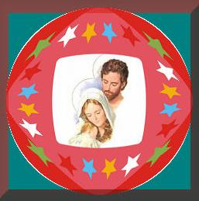
*ESTE FIN DE SEMANA OBSEQUIAMOS EN EL DESPACHO PARROQUIAL CON CALENDARIO DE LA PARROQUIA*
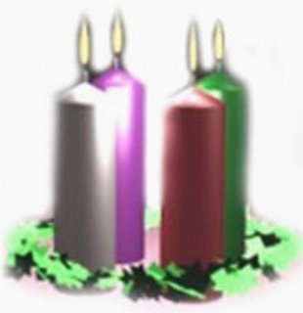

Hoja parroquial Año XII nº 550

Hoja parroquial Año XV. Nº 740

Tiempo de Adviento (C) IV Domingo 23 de diciembre de 2012
Parroquia San Manuel y San Benito. PP. Agustinos
C) Alcalá 83 y C) Columela 12, 28001. MADRID

FELIZ EL QUE CREE

Pascal se atrevió a decir que «nadie es tan feliz como un cristiano auténtico». Pero, ¿quién puede creer hoy realmente esto? La inmensa mayoría piensa más bien que la fe poco tiene que ver con la felicidad. Además, ¿por qué iba a preocuparse un creyente de ser feliz? Vivir como creyente, ¿No es seguir un camino de renuncia y abnegación? ¿No es, en definitiva, privarnos de felicidad? Lo cierto es que los cristianos no parecen mostrar con su manera de ser y de vivir que la fe encierre una fuerza decisiva para enfrentarse a la vida con dicha y plenitud interior.
A muchos les da la impresión que los creyentes son «personas más encadenadas que liberadas por Dios». ¿Qué ha sucedido? ¿Por qué se habla tan poco de la felicidad en las iglesia? ¿Por qué muchos cristianos no descubren a Dios como el mejor amigo de su vida? Como ocurre tantas veces, parece que también en el cristianismo se ha perdido la experiencia original que al comienzo lo vivificaba y animaba todo.
¿Cuántos sospechan hoy que lo primero que uno escucha cuando se acerca a Jesucristo es una llamada a ser feliz y a hacer un mundo más dichoso? ¿Cuántos pueden pensar que lo que Jesús ofrece es un camino por el que podemos descubrir una alegría diferente que puede transformar desde ahora nuestra vida? ¿Cuántos creen que Dios busca sólo y exclusivamente nuestro bien y felicidad, que no es un ser celoso que sufre al vernos disfrutar, sino alguien que nos quiere desde ahora gozosos y felices? Estoy convencido de que una persona está a punto de tomar en serio a Jesucristo cuando intuye que en él puede encontrar lo que todavía le falta para ser feliz con una felicidad más plena y verdadera.
El saludo a María: «Feliz tú que has creído» puede extenderse, de alguna manera, a todo verdadero creyente. A pesar de todas las incoherencias y de toda la infidelidad que habita nuestras vidas mediocres, feliz también hoy el que cree en el fondo de su corazón.

